Муниципального общеобразовательного

учреждения средняя общеобразовательная

школа № 1 г.Одинцово.

Московской области

ПРОЕКТ

***Реализация требований ФГОС ООО при обучении математике***

***учащихся 7 классов***

***по учебнику Мордкович А.Г. Алгебра, 7***

***по теме «Система двух линейных уравнений с двумя переменными»***

**Сапко Екатерина Николаевна**

учитель математики

Одинцово 2013

**СОДЕРЖАНИЕ**

ВВЕДЕНИЕ…………………………………………………………………………..3

ГЛАВА 1. Теоретические основы обучения теме «Системы двух линейных уравнений с двумя переменными»……………………………………………...…4

§ 1. Основы обучения теме «Системы двух линейных уравнений с двумя переменными»………………………………......................................4

§ 2. Логико-математический анализ содержания темы…………………...6

§ 3. Цели обучения теме «Системы двух линейных уравнений с двумя переменными»….……………………………………………………..12

ГЛАВА 2. Методические рекомендации обучения теме

«Системы двух линейных уравнений с двумя переменными».……..………….13

§ 4. Карта изучения темы и её использование……………………………13

§ 5. Учебный план темы……………………………………………………18

§ 6. Пример реализации целей обучения теме……………………………21

ЗАКЛЮЧЕНИЕ……………………………………………………………………..22

Литература…………………………………………………………………………..24

Приложение…………………………………………………………………………25

1) примеры цифровых образовательных ресурсов……………………….25

2) средства обучения теме «Системы двух линейных уравнений с двумя переменными»…………………………………………………………………..….27

3) примеры реализации целей обучения теме……………………………37

4) применение систем в решении задач реальной ситуации …………...40

**ВВЕДЕНИЕ**

**Актуальность.** Цель российского школьного образования – создание условий для самореализации ученика в учебном процессе, активизируя деятельность учащихся при личностном ориентированном подходе, учитель создаёт условия для самореализации личности обучающегося.

Эти тенденции должны найти отражение в организации процесса обучения любого школьного предмета, в том числе и математики.

**Цель** **проекта**:реализация ФГОС ООО при обучении математике учащихся основной школы (на примере темы «Системы двух линейных уравнений с двумя переменными» 7 класс).

Для достижения поставленной цели необходимо решение **задач**:

1) выявить основы обучения теме;

2) выполнить логико-математический анализ содержания темы;

3) сформулировать цели обучения теме;

4) разработать таблицу целей обучения теме;

5) разработать карту обучения теме;

6) выполнить отбор средств обучения теме, в том числе ЦОР и ЭОР;

7) составить тематическое планирование темы;

8) разработать рабочую программу темы;

9) разработать фрагменты уроков, направленных на развитие и формирование УУД в соответствии с темой проекта.

Решение поставленных задач потребовало использования следующих методов исследования: анализ психолого-педагогической, математической и методической литературы по проблеме исследования, учебников и учебных пособий по математике.

**ГЛАВА 1. ТЕОРЕТИЧЕСКИЕ ОСНОВЫ ОБУЧЕНИЯ**

**ТЕМЕ «Системы двух линейных уравнений с двумя переменными»**

**§ 1. Основы обучения теме «Системы двух линейных уравнений с двумя переменными»**

ФГОС ООО устанавливает требования к результатам освоения обучающимися основной образовательной программы основного общего образования по трем направлениям: *личностные, метапредметные, предметные*, которые являются обязательными при реализации основной образовательной программы основного общего образования образовательными учреждениями.

Изучение математики в основной школе дает возможность обучающимся достичь следующих результатов развития:

– ***в личностном направлении***: 1) развитие логического и критического мышления ; 2) способности к умственному эксперименту ; 3) развитие интеллектуальной мобильности; 4)развитие интереса к математике и математические способности

***– в метапредметном направлении***: 1) формирование представлений о математике как части общечеловеческой культуры, о значимости математики в развитии цивилизации и современного общества; 2) развитие представлений о математике как форме описания и методе познавания действительности, создание условий для математического моделирования; 3) формирование способов интеллектуальной деятельности, характерных для математики и являющихся основой познавательной культуры

Требования к ***предметным***  результатам по математике сформулированы в примерных программах. В программе конкретизированы на уровне учебного предмета все три вида результатов, овладение математическими знаниями и умениями, необходимыми для обучения и изучения смежных дисциплин, применение в повседневной жизни.

Поэтому программы образовательного учреждения должны включать образовательные программы, ориентированные на достижение личностных, предметных и метапредметных результатов.

В основе Стандарта лежит системно-деятельностный подход, который обеспечивает: 1) формирование готовности к развитию личности обучающегося на основе усвоения универсальных учебных действий; 2) соответствия учебной деятельности обучающихся их возрасту и индивидуальным особенностям; 3) цели образования в виде системы ключевых задач, отражающих направления формирования качеств личности; 4) на основании построенных целей обосновать не только способы действий, которые должны быть сформированы в учебном процессе, но и содержание обучения в их взаимосвязи; 5) выделение основных результатов обучения и воспитания как достижения личностного, социального, коммуникативного и познавательного развития учащихся.

**§ 2. Логико-математический анализ содержания темы**

По программе на изучение темы «Системы двух линейных уравнений с двумя переменными» отводится 14 часов.

**Логико-математический анализ определений понятий**

При проведении логико-математического анализа определений понятий для получения схемы определения понятия используется логическое действие проблемного изложения и создание алгоритма.

**Логико-математический анализ задач**

В результате выполнения логико-математического анализа задач была проведена их классификация по уровню сложности и виду, на основании которой составлена таблица 2.

Таблица 2.

***Классификация задач по теме «Системы двух линейных уравнений с двумя переменными»***

|  |  |  |  |
| --- | --- | --- | --- |
| ***Вид /сложность***  ***задачи*** | ***I уровень***  ***сложности*** | ***II уровень***  ***сложности*** | ***III уровень***  ***сложности*** |
| ***Задачи***  ***для решения графическим методом*** | № 11.10 | №11.11-11.13 | №11.15 |
| ***Задачи***  ***для решения методом подстановки*** | №12.-12.4 | №12.8-12.9,12.14-12.17 | №12.18-12.22 |
| ***Задачи***  ***для решения методом алгебраического сложения*** | №13.1-13.2 | №13.3-13.7 | №13.8-13.12 |
| ***Практические задачи*** | Нет 1 уровня сложности | №14.1-14.31 | №14.32-14.38 |

В учебнике Мордкович А.Г. Алгебра,7 по данной теме представлены в полном объеме.

**§ 3. Цели обучения теме «*Системы двух линейных уравнений с двумя переменными*»**

Цель современного образования – создание условий для развития личности, через универсальные учебные действия (УУД): личностные, регулятивные, познавательные и коммуникативные (таблица 3). При овладении учащимися УУД формируется способность самообучаться, самосовершенствоваться, самоопределяться и самореализовываться.

Таблица 3.

***Универсальные учебные действия***

|  |  |  |  |  |  |
| --- | --- | --- | --- | --- | --- |
| *Познавательные* | | | *Регулятивные* | *Коммуникативные* | *Личностные* |
| *общеучебные* | *логические* | *постановки и решения проблем* |
| 1) самостоятельное выделение и формулирование цели обучения; 2) поиск и извлечение необходимой информации; 3) знаково-символические действия. | 1) анализ; 2) синтез; 3) сравнение и классификация объектов; 4) подведение под понятия, выведение следствий из условия и требования; 5) установление причинно-следственных связей; 6) логическая цепь рассуждений и доказательств; 7) выдвижение гипотез и их обоснование | формулировка проблемы, самостоятельный поиск ее решения | 1) целеполагание; 2) планирование; 3) прогнозирование; 4) контроль; 5) коррекция; 6) оценка; 7) волевая саморегуляция | 1) планирование учебного сотрудничества; 2) постановка вопросов; 3) разрешение конфликтов; 4) управление поведением партнера; 5) построение речевых высказываний; 6) лидерство и согласование действий с партнером. | 1) самоопределение; 2) смыслообразования; 3) нравственно-этическое оценивание; 4) самопознание |

*Познавательные* УУД «отвечают» за процесс переработки учебной информации, в котором ее преобразование как организация знаний, связаны со знаково-символической деятельностью человека, в результате которой информация представляется в виде модели.

*Регулятивные* УУД «отвечают» за постановку учебной задачи; определение целей; составление плана; внесение необходимых дополнений и корректив в план, способ действия; выделение и осознание учащимся того что уже усвоено и что еще подлежит усвоению; способность к мобилизации сил и энергии, к волевому усилию в преодолении препятствий.

*Коммуникативные* УУД «отвечают» за определение цели, функций участников, способов взаимодействия; сотрудничество при поиске и сборе информации; контроль, коррекцию, оценку действий партнера; согласование действий с партнером.

*Личностные* УУД направлены на установление учащимися связи между целью обучения и результатами, определение значения результатов своей деятельности для удовлетворения своих потребностей, мотивов, жизненных интересов.

Таблица 4.

***Взаимосвязь целей и УУД***

|  |  |  |
| --- | --- | --- |
| *Обозначение цели* | *Цели обучения математике на уровне учебной темы* | *УУД* |
| Ц 1 | приобретение учебной информации и становление интеллектуальных умений при изучении методов решения систем линейных уравнений | планирование, прогнозирование,  самостоятельное выделение и формулирование познавательной цели; составляете приемы решения типов задач самостоятельно или по плану |
| Ц 2 (и Ц 4, Ц 5) | контроль усвоения теоретических знаний при работе с типами систем линейных уравнений  постановка вопросов, разрешение конфликтов, умение выражать свои мысли, включение в групповую работу; взаимопомощь, рецензирование ответов; организацию взаимоконтроля и взаимопроверки на всех этапах УПД  формирование организационных умений | контроль, коррекция, оценка,  поиск и выделение необходимой информации; применение методов информационного поиска, в том числе с помощью компьютерных средств  используете предписания для решения систем линейных уравнений разными методами |
| Ц 3 (и Ц 4, Ц 5) | применение знаний и интеллектуальных умений при решении систем линейных уравнений и учебных задач управлять поведением партнера, планирование учебного сотрудничества, формирование коммуникативных умений через: включение в групповую работу; взаимопомощь, рецензирование ответов; организацию взаимоконтроля и взаимопроверки на всех этапах УПД  планирование, реализация плана. | уметь осуществлять анализ объектов с выделением существенных и несущественных признаков,  решение задач разного уровня сложности, составление систем уравнений по полному и неполному условию и требованию, по условию без требования |
| Ц 4 | формирование коммуникативных организационных умений через: включение в групповую работу; взаимопомощь, рецензирование ответов; организацию взаимоконтроля и взаимопроверки на всех этапах УПД | используются и формируются познавательные, коммуникативные, регулятивные УУД |
| Ц 5 | формирование организационных умений (целеполагание, планирование, реализация плана, саморегуляция УПД) | формируются и используются регулятивные и познавательные общеучебные УУД |

На основе взаимосвязи целей и УУД (таблица 4) учителем составляется ***тТаблица 1) целей и УУД учителем составляетсятттаблица целей*** обучения теме «Системы двух линейных уравнений с двумя переменными» и вывешивается в классе перед началом изучения данной темы (таблица 5). Данная таблица 5. В результате данной деятельности происходит формирование УУД.

Таблица 5.

***Таблица целей обучения теме «Системы двух линейных уравнений с двумя переменными»***

|  |  |  |  |  |
| --- | --- | --- | --- | --- |
| ***Таблица целей обучения теме «Системы линейных уравнений»***Формулировки обобщённых целей | **Формулировки учебных задач, с помощью которых достигается обобщённая цель** | | | Средства  помощи |
| цель считается достигнутой, если Вы на уровнях: | | |
| первом | втором | третьем |
| **Ц 1:** приобретение учебной информации и становление интеллектуальных умений при изучении типов задач | 1) сравниваете решение однотипных задач 1-го уровня сложности; 2) классифицируете системы одного типа; 3) анализируете отличия в решениях; 6) записываете алгоритм решения систем  , | 1) составляете алгоритм решения систем одного типа; 2) обобщаете вид систем; 3) составляете приёмы их решения с помощью подсказки для задач 2-го уровня сложности; 3) анализируете решение задач 2-го уровня сложности; 4) выводите алгоритм ; 5) записываете схему алгоритма | 1)составление математической модели реальной ситуации, как системы линейных уравнений; 2) составляете приемы решения типов задач самостоятельно или по плану для заданий 3-го уровня сложности ; | 1) карточка информаторы различных уровней; 2) схема алгоритма понятия;3)  схема решения задач всех типов, рассматриваемых в теме; 4) образцы записей решений задач в учебнике и тетради |
|  | первом | втором | третьем |  |
| **Ц 2:**  контроль усвоения теоретических знаний при работе с типами и классами задач | 1) знаете определения: линейного уравнения с двумя переменными; 2) знаете алгоритм решения систем линейных уравнений с двумя переменным; 3) приводите примеры методов решения систем линейных уравнений с двумя переменными | 1) знаете определения: решения типов задач 2-го уровня сложности; 2) формулируете и доказываете выбор метода для решения систем 2-го уровня сложности; 3) приводите примеры | 1) знаете методы; 2) делайте выбор метода ; 3) приводите примеры в решении математических моделей реальной ситуации; 4) устанавливаете взаимосвязь при решении;5)  решаете задачи рассмотренных классов уровня 3 | 1) схема определения понятий,; 2) схема алгоритмы распознавания; 3) схема выбора алгоритма; 4) подсказки образцы записей решений задач в учебнике и тетради |
|  | первом | втором | третьем |  |
| **Ц 3:** применение знаний и интеллектуальных умений при решении учебных задач | умеете: а) решать различными методами системы линейных уравнений | умеете: а) выбирать рациональный метод решения систем линейных уравнений | умеете а) составлять систему линейных уравнений как математическую модель реальной ситуации | а) учебник; словарь, схемы определения понятий, алгоритмы распознавания, классификационные схемы; б) схема выбора алгоритма; образец записи метода решения; в) образцы записей решений задач в учебнике и тетради |
| **Ц 4:** формирование КУД | 1) **работаете** в группе, оказываете взаимопомощь, рецензируете ответы товарищей; 2) **организуете** взаимоконтроль, взаимопроверку и др. на всех этапах учебно-познавательной деятельности (УПД) по выполненным заданиям предыдущих уровней с обоснованием; 3) **оказываете** помощь, работающим на предыдущих уровнях;4) **осуществляете** поиск информации для подготовки письменного сообщения и устного выступления в соответствии с изучаемой темой, используя правила коммуникативного взаимодействия | | | приёмы контроля, оценки; таблица коммуникативной компетентности |
| **Ц 5:** формирование общих ПУД и РУД | 1) **выбираете** уровни достижения целей и **формулируете** цели своей учебной деятельности; 2) **выбираете** задачи и **решаете** их; 3) **осуществляете** самопроверку с использованием образцов, приёмов;4) **составляете** контрольную работу для своего уровня усвоения; 5) **оцениваете** свою итоговую деятельность по данным объективным критериям; по собственным критериям, сравнивая их с объективными критериями; 6) **делаете** выводы о дальнейших действиях, планируете коррекцию учебно-познавательной деятельности | | | приёмы саморегуляции УПД |

- учебная информация; ПУД – познавательные; КУД – коммуникативные; РУД – регулятивные учебные действия

**ГЛАВА 2. МЕТОДИЧЕСКИЕ РЕКОМЕНДАЦИИ ОБУЧЕНИЯ**

**ТЕМЕ «Системы двух линейных уравнений с двумя переменными»**

**§ 4. Карта изучения темы и её использование**

По программе на изучение темы «Системы двух линейных уравнений с двумя переменными» отводится 14 часов. При изучении данной темы в учебнике «Системы двух линейных уравнений с двумя переменными» вводятся следующие понятия: решение системы, нет решения, бесконечное множество решений, решение системы графически, метод подстановки и метод алгебраического сложения. Тематическое планирование изучения данной темы представлено в таблице 6.

Таблица 6.

***Тематическое планирование темы «Системы двух линейных уравнений с двумя переменными»***

***3 часа в неделю***

|  |  |  |  |
| --- | --- | --- | --- |
| Номер параграфа | Содержание материала | Количество  часов | Характеристика основных видов деятельности ученика  (на уровне учебных действий) |
| **ГЛАВА 3. СИСТЕМЫ ДВУХ ЛИНЕЙНЫХ УРАВЕНИЙ С ДВУМЯ ПЕРЕМЕННЫМИ** | | **14** | *Объяснять*, *является ли пара чисел решением системы; овладение умением решать систему двух линейных уравнений с двумя переменными графическим способом, методом подстановки, методом алгебраического сложения*; *формулировать понятия «системы двух линейных уравнений с двумя переменными», «решения системы двух линейных уравнений с двумя переменными», умение работать по алгоритму.* |
| § 11 | Основные понятия. Алгоритм графического решения системы | 3 |
| § 12 | Метод подстановки | 3 |
| § 13 | Метод алгебраического сложения | 2 |
| § 14 | Системы двух линейных уравнений с двумя переменными как математические модели реальных ситуаций | 4 |
|  | Контрольная  работа № 1 | 1 |
|  | Коррекция ошибок | 1 |  |

Учитывая цели обучения теме «Системы двух линейных уравнений с двумя переменными» (таблица 5) и основываясь на тематическое планирование темы (таблица 6) учитель составляет карту изучения данной темы (таблица 7) и вывешивает ее в классе до начала изучения темы.

Карта помогает каждому обучающемуся не получать знания, как готовый продукт для пассивного восприятия и репродуктивного воспроизведения, а вырабатывает потребность в непрерывном образовании и саморазвитиии, создает условия для мотивации самостоятельной деятельности.

Карта темы состоит из восьми блоков.

1 блок. *«Логическая структура и цели изучения темы».* Материал темы распределен на уроки на основе тематического планирования темы «Системы двух линейных уравнений с двумя переменными».

2 блок. *«Блок актуализации знаний учащихся»*. Второй блок составлен, чтобы ученик знал, умел.

3 блок. *«Предметные результаты»*. Указано, чему должен научиться ученик, указываются все основные понятия, формулы, теоремы, встречающиеся в пунктах темы «Системы двух линейных уравнений с двумя переменными», чтобы ученик после каждого урока мог контролировать материал, что изучил и что еще необходимо узнать, изучить, с чем познакомиться..

4 блок. *«Образцы заданий итоговой контрольной работы»*. Приводятся образцы заданий контрольной работы различных уровней сложности, что позволяет подготовиться к к\р и оценить свой уровень.

5 блок. *«Средства обучения»*. Перечислены средства обучения темы: самостоятельная работа.

6 блок. *«Задания для внеаудиторной самостоятельной работы»*. Представлены задания для домашней работы, распределенные по уровням сложности.

7 блок. *«Темы индивидуальных заданий»*. Из перечисленных тем учащиеся могут выбрать тему, уровень.

8 блок. «Метапредметные результаты». К ним относятся освоенные обучающимися УУД (регулятивные, познавательные, коммуникативные) и способность их использования в учебной (познавательной), социально оринтированной (трудовой) деятельности и общении, которые проявляются в самостоятельности планирования и осуществления учебной деятельности, в организации учебного сотрудничества с участниками образовательного процесса, в проектировании и реализации индивидуальной образовательной траектории.

***Таблица 7.***

***Карта изучения темы «Системы двух линейных уравнений с двумя переменными»***

|  |  |  |  |  |  |  |  |  |  |  |  |  |  |  |  |  |  |  |  |  |  |  |  |
| --- | --- | --- | --- | --- | --- | --- | --- | --- | --- | --- | --- | --- | --- | --- | --- | --- | --- | --- | --- | --- | --- | --- | --- |
| 1. **Логическая структура и цели изучения темы (таблица целей)** | | | | | | | | | | | | | | | | | | | | | | | |
| 1 | 2 | | 3 | 4 | | 5 | | 6 | | | 7 | 8 | | 9 | 10 | | 11 | | 12 | | 13 | | 14 |
| Ц  Познакомить с основными понятиями о системах линейных уравнениях с двумя неизвестным. Выяснить, что значит решить систему уравнений? | Ц  Познакомитьс графическим способом решения систем линейных уравнений | | Ц  Решение систем метод подстановки с выраженное переменной | Ц  Решение систем метод подстановки с выражением переменной | | Ц  Метод подстановки для решения систем с уравнениями с числовыми знаменателями | | Ц  Метод алгебраического сложения для уравнений  1уровня сложности | | Ц  Метод алгебраического сложения для уравнений  2уровня сложности | | Ц  Научиться решать задачи с помощью систем линейных уравнений | | Ц  Научиться решать задачи с помощью систем линейных уравнений | Ц  Научиться решать задачи с помощью систем линейных уравнений | | Ц  Придумывать задачи, которые можно решать с помощью системы линейных уравнений | | Ц  Систематизация знаний. Подготовка к к\р | | Ц  Выявить уровень знаний и  умений | | Ц  Коррекция ошибок |
| пункт  11 | пункт  11 | | пункт  12 | пункт  12 | | пункт  12 | | пункт  13 | | пункт  13 | | пункт  13 | | пункт  14 | пункт  14 | | пункт  14 | | подготовка к контрольной работе | | контрольная  работа | | урок  коррекции |
| 1. **Блок актуализации знаний учащихся** | | | | | | | | | | | | | | | | | | | | | | | |
| ***Знать*:** Что такое система линейных уравнений?  ***Уметь*:** Выделять главное, решать системы двух линейных уравнений с двумя неизвестными разными способами. | | | | | | | | | | | | | | | | | | | | | | | |
| 1. **Предметные результаты** | | | | | | | | | | | | | | | | | | | | | | | |
| (Ц 2 и Ц 3). ***Знают***: 1) Что такое система линейных уравнений, способы решения системы линейных уравнений с двумя переменными  ***Умеют***: 1) уметь решать системы линейных уравнений и применять их при решении текстовых задач | | | | | | | | | | | | | | | | | | | | | | | |
| **IV. Образцы заданий итоговой контрольной работы** | | | | | | | | | | | | | | | | | | | | | | | |
| *I уровень* | | | | | | | *Баллы* | | *II уровень* | | | | | | | *Баллы* | | *III уровень* | | | | *Баллы* | |
| 1.№11.11 | | | | | | | 1 | | 1. №11.13 | | | | | | | 1 | | 1.№ 11.15 | | | | 1 | |
| 2. №12.15 | | | | | | | 1 | | 2. №12.19 | | | | | | | 1 | | 2. №12.22 | | | |  | |
| 3.№13.15 | | | | | | | 1 | | 3. №13.10 | | | | | | | 1 | | 3. №13.12 | | | |  | |
| 4. №11.14 | | | | | | | 1 | | 4. №13.17 | | | | | | | 1 | | 4*. №14.15 | | | |  | |
| 5*.№ 14.17 | | | | | | | 2 | | 5*. №14.6 | | | | | | | 2 | |  | | | |  | |
| **V. Средства обучения** | | | | | | | | | | | | | | | | | | | | | | | |
| 1) Карточкив видами;  2) Систематизационная схема решения систем линейных уравнений;  3) Общая схема определения понятия  4)Схемы определений понятий | | | | | | | | | | | | | | | | | | | | | | | |
| **VI. Задания для внеаудиторной самостоятельной работы (Ц 2, 3, 5)** | | | | | | | | | | | | | | | | | | | | | | | |
| *I уровень* | | № 14.18 | | | | | | | | | | | | | | | | | | | | | |
| *II уровень* | | № 13.18 | | | | | | | | | | | | | | | | | | | | | |
| *III уровень* | | № 14.35 | | | | | | | | | | | | | | | | | | | | | |
| **VII. Темы индивидуальных заданий (Ц 5)** | | | | | | | | | | | | | | | | | | | | | | | |
| 1) Придумать и решить задачи, которые можно решить с помощью системы линейных уравнений | | | | | | | | | | | | | | | | | | | | | | | |
| **VIII. Метапредметные результаты: перечень учебных действий (умений) для освоения темы (Ц 1 – 5)** | | | | | | | | | | | | | | | | | | | | | | | |
| *Познавательные УУД* | | | | | *Регулятивные УУД* | | | | | | | | *Коммуникативные УУД* | | | | | | | *Личностные УУД* | | | |
| Умение строить высказывание, формулировка проблемы, рефлексия деятельности, структурирование знаний, поиск информации, смысловое чтение, моделирование. | | | | | Оценивать правильность выполнения действий на уровне адекватной ретроспективной оценки | | | | | | | | Постановка вопросов, разрешение конфликтов, умение выражать свои мысли, управлять поведением партнера, планирование учебное сотрудничество | | | | | | | Самоопределение, смыслообразование, нравственно-эстетическое оценивание.  Установление учащимся связи между целью учебной деятельности и ее мотивом. | | | |

**§ 5. Учебный план темы**

Таблица8.

**Рабочая программа темы «Системы двух линейных уравнений с двумя переменными»**

|  |  |  |  |  |  |
| --- | --- | --- | --- | --- | --- |
| *№ урока* | *Тема урока* | *Тип урока* | *Содержание* | *Предметные результаты* | *Цели*  *Ц 1 (ПЛ УУД), Ц 2 (ПО УУД, РУУД), Ц 3 , Ц 4 (КсУУД, КРУ-УД), Ц 5 (ПОУУД, РУУД)* |
| **ГЛАВА III. СИСТЕМЫ ДВУХ ЛИНЕЙНЫХ УРАВНЕНИЙ С ДВУМЯ ПЕРЕМЕННЫМИ, 14 ЧАСОВ** | | | | | |
| 1– 14 | ***Тип урока****:* 1) «открытия» нового знания; 2) рефлексии; 3) построения системы знаний; 4) развивающего контроля  ***Форма работы****:* фронтальная, индивидуальная, групповая  ***Средства обучения***: 1)учебник; 2)Карточки с видами; 3)Систематизационная схема; 4) Общая схема определения понятия; 5)Схемы определений понятий; 6)индивидуальные карточки-задания; 7)рабочая тетрадь; 8) карточки–приемы, используемые при решении задач; 9) карточки-задания; 10) презентация по теме; 11) ЦОР и ЭОР.  ***Цели обучения***: Ц 1: приобретение учебной информации и становление интеллектуальных умений при изучении типов задач;  Ц 2: контроль усвоения теоретических знаний при работе с типами и классами задач;  Ц 3: применение знаний и интеллектуальных умений при решении учебных задач;  Ц 4: развитие коммуникативных умений через: включение в групповую работу; взаимопомощь, рецензирование ответов; организацию взаимоконтроля и взаимопроверки на всех этапах УПД;  Ц 5: развитие организационных умений (целеполагание, планирование, реализация плана, саморегуляция УПД | | | | |
| 1 | Основные понятия. | Урок открытия «нового» знания | п. 11. Содержание понятий: система дух линейных уравнений с двумя переменными, | *Знать*: способ распознавания систем, имеющих единственное решение, множество решений, не имеющих решения  *Уметь* подбирать решение системы | Ц 1: приобретение учебной информации и развитие интеллектуальных умений при изучении: а) понятий;  Ц 5: введение в тему, постановка и формулирование целей своей учебной деятельности |
| 2 | Алгоритм графического решения системы | Урок открытия «нового» знания | п. 11. Алгоритм графического решения системы | *Знать*:.алгоритм решения системы графическим способом  *Уметь*: применять полученные знания в новой ситуации | Ц 1: приобретение учебной информации и развитие интеллектуальных умений при решении задач;  Ц 3: применение знаний и интеллектуальных умений при решении математических и учебных задач;  Ц 5: планирование учебной деятельности |
| 3 | Алгоритм графического решения системы | Урок рефлексии | п. 11. Алгоритм графического решения системы | Ц 3: применение знаний и интеллектуальных умений при решении математических и учебных задач;  Ц 5: планирование учебной деятельности |
| 4 | Метод подстановки | Урок открытия «нового» знания | п. 12.Изучение нового метода решения систем, метода подстановки | *Знать*:.алгоритм решения системы методом подстановки  *Уметь*: применять полученные знания в новой ситуации | Ц 5: введение в тему, постановка и формулирование целей своей учебной деятельности |
| 5 | Метод подстановки | Урок рефлексии | п. 12. Метод подстановки(урок применения и совершенствования знаний) | Ц 3: применение знаний и интеллектуальных умений при решении математических и учебных задач;  Ц 5: планирование учебной деятельности |
| 6 | Метод алгебраического сложения | Урок открытия «нового» знания | п. 13.Изучение нового метода решения систем, метода алгебраического сложения | *Знать*:.алгоритм решения системы методом алгебраического сложения  *Уметь*: применять полученные знания в новой ситуации | Ц 5: введение в тему, постановка и формулирование целей своей учебной деятельности |
| 7 | Метод алгебраического сложения | Урок рефлексии | п. 13. Метода алгебраического сложения(урок применения и совершенствования знаний) | Ц 3: применение знаний и интеллектуальных умений при решении математических и учебных задач;  Ц 5: планирование учебной деятельности |
| 8 | Системы двух линейных уравнений с двумя переменными как математические модели реальных ситуаций | Урок построения системы знаний | п.14. Решение задач различного уровня сложности, применяя системы линейных уравнеий | *Знать:*этапы составления системы уравнений по условию задачи, прием определения рационального способа решения данной системы уравнений, приемы конструирования реальной ситуации по данной математической модели  *Уметь:* овладение умением решать задачи, используя в качестве математической модели систему двух линейных уравнений с двумя переменными. Умение владеть навыками совместной деятельности, распределять работу в группах, оценивать работу участников группы | Ц 5: введение в тему, постановка и формулирование целей своей учебной деятельности |
| 9 | Системы двух линейных уравнений с двумя переменными как математические модели реальных ситуаций | Урок построения системы знаний | Ц 3: применение знаний и интеллектуальных умений при решении математических и учебных задач;  Ц 5: планирование учебной деятельности |
| 10 | Системы двух линейных уравнений с двумя переменными как математические модели реальных ситуаций | Урок построения системы знаний | *Знать:*этапы составления системы уравнений по условию задачи, прием определения рационального способа решения данной системы уравнений, приемы конструирования реальной ситуации по данной математической модели  *Умень*: составлять математическую модель ситуации | Ц 1: приобретение учебной информации и развитие интеллектуальных умений при решении задач;  Ц 3: применение знаний и интеллектуальных умений при решении математических и учебных задач;  Ц 5: планирование учебной деятельности |
| 11 | Системы двух линейных уравнений с двумя переменными как математические модели реальных ситуаций | Урок построения системы знаний | Ц 1: приобретение учебной информации и развитие интеллектуальных умений при решении задач;  Ц 3: применение знаний и интеллектуальных умений при решении математических и учебных задач;  Ц 5: планирование учебной деятельности |
| 12 | Системы двух линейных уравнений с двумя переменными как математические модели реальных ситуаций | Урок построения системы знаний | Обобщение. Подготовка к контрольной работе | *Знать:* основные понятия темы, приемов рационального выполнения задач темы, приемов решения задач повышенного уровня сложности  *Уметь*: решать задачи по алгоритму, решать комбинированные задачи с использованием более чем 3 алгоритмов;применять полученные знания в новой ситуации: использовать приемы рационального решения задач | Ц 3: применение знаний и интеллектуальных умений при решении математических и учебных задач;  Ц 5: планирование учебной деятельности |
| 13 | Контроль знаний | Урок развивающего контроля | Контроль знаний | Ц 3: применение знаний и интеллектуальных умений при решении математических и учебных задач; |
| 14 | Коррекция ошибок | Урок рефлексии | Анализ ошибок | Ц 3: применение знаний и интеллектуальных умений при решении математических и учебных задач;  Ц 5: планирование учебной деятельности |
| ***Внеурочная самостоятельная деятельность*** | | | | | |
| *Темы рефератов, докладов, проектов:* 1) Поиски более рационального способа решения систем линейных уравнений с двумя переменными - методом подстановки | | | | | |

Условные обозначения: ПУУД – познавательные УУД; ПЛ УУД – познавательные логические УУД; ПО УУД – познавательные общеучебные УУД; РУУД – регулятивные УУД; КсУУД – коммуникативные УУД сотрудничество; КрУУД – коммуникативные УУД для общения: развитие устной и письменной речи; Ц1 – Ц 5 – цель 1 – 5; ДЗ – домашнее задание; УПД – учебно-познавательная деятельность.

**§ 6. Пример реализации целей обучения теме**

Разработаны примеры реализации целей обучения теме «Системы двух линейных уравнений с двумя переменными»: 1) фрагмент урока № 2(п.14); 2) урок № 2(п.12); 3) фрагмент урока № 1.п.12 (см. Приложение, с. 27).

**Общая цель** данных уроков: 1) организация познавательной деятельности с целью выработки и освоения предметных действий по решению систем двух линейных уравнений с двумя переменными 2) создать целостное представление о системах двух линейных уравнений с двумя переменными3) создать целостное представление о системах двух линейных уравнений с двумя переменными как математической модели реальной ситуации.

**Задачи** данных уроков: *предметные*: овладения математическими знаниями и умениями; *метапредметные*: формирование общих способов интеллектуальной деятельности; *личностные*: логического и критического мышления, культуры речи, развития интереса к математическому творчеству и математическим способностям.

При проведении данных уроков применяются ЦОР и ЭОР, подобранные на сайте mega.km.ru Примеры ЦОР приведены в приложении с. [**http://school-collection.edu.ru/**](http://school-collection.edu.ru/).

**ЗАКЛЮЧЕНИЕ**

В настоящей работе приведены теоретические основы и методические рекомендации обучения теме «Системы двух линейных уравнений с двумя переменными» при изучении математики в 7 классе, связанные с реализацией ФГОС ООО. Составлены таблица целей. Выполнен подбор средств обучения теме: «Системы двух линейных уравнений с двумя переменными»;. Подобраны ЦОР и ЭОР в сети Internet рекомендованных к использованию при изучении темы. Разработаны один урок и два фрагмента уроков.

**Литература**

1. Мордкович А.Г. Алгебра, 7: Учебник для общеобразовательных учреждений в двух частях. Часть 1 – Учебник с.217. Часть2 – Задачник с.271 Мнемозина Москва 2012

2. Мордкович А.Г. Алгебра, 7 Методическое пособие для учителя Мнемозина Москва 2012.

3. Рурукин А.Н. Поурочные разработки по алгебре Вако Москва 2012 с.255.

4. Александрова Л.А. Алгебра 7. Контрольные работы под редакцией Мордкович А.Г. Мнемозина Москва 2009 с.39

5. Александрова Л.А. Алгебра 7. Самостоятельные работы под редакцией Мордкович А.Г. Мнемозина Москва 2009 с.104

6. Александрова Л.А. Алгебра 7. Тематические проверочные работы под редакцией Мордкович А.Г. Мнемозина Москва 2012 с.79

7. Примерные программы по учебным предметам. Математика 5-9 классы: проект. – М.: Просвещение, 2011. – 64с. – (Стандарты второго поколения)

8. Фундаментальное ядро содержания общего образования / под ред. В. В. Козлова, А. М. Кондакова. - М. : Просвещение, 2011. – 59 с. – (Стандарты второго поколения).

8.Тульчинская Е.Е. Алгебра ,7 Блицопрос

9. Шеломовский В.В.Электронное сопровождение курса «Алгебра-7» под редакцией Мордкович А.Г

ПРИЛОЖЕНИЕ

**1. ЦИФРОВЫЕ И ЭЛЕКТРОННЫЕ ОБРАЗОВАТЕЛЬНЫЕ РЕСУРСЫ**

* 1. **Видеоурок по теме «Системы двух линейных уравнений с двумя переменными»**

[**http://interneturok.ru/ru/school/algebra/7-klass/povtorenie-kursa-algebry-7go-klassa/sistemy-dvuh-linejnyh-uravnenij-s-dvumya-peremennymi**](http://interneturok.ru/ru/school/algebra/7-klass/povtorenie-kursa-algebry-7go-klassa/sistemy-dvuh-linejnyh-uravnenij-s-dvumya-peremennymi)

* 1. **Видеоурок «Метод подстановки»**

[**http://vuroki.ru/urok/24/69**](http://vuroki.ru/urok/24/69)

* 1. **Видеоурок «Метод алгебраического сложения»**

[**http://interneturok.ru/ru/school/algebra/7-klass/glava-3-sistema-dvuh-lineynyh-uravneniy-s-dvumya-peremennymi/metod-algebraicheskogo-slozheniya**](http://interneturok.ru/ru/school/algebra/7-klass/glava-3-sistema-dvuh-lineynyh-uravneniy-s-dvumya-peremennymi/metod-algebraicheskogo-slozheniya)

* 1. **Видеоурок «Графический метод решения систем уравнений с двумя переменными»**

[**http://interneturok.ru/ru/school/algebra/9-klass/sistemy-uravneniy/graficheskiy-metod-resheniya-sistemy-uravneniy**](http://interneturok.ru/ru/school/algebra/9-klass/sistemy-uravneniy/graficheskiy-metod-resheniya-sistemy-uravneniy)

* 1. **http://images.yandex.ru/#!/yandsearch?source=psearch&fp=4&uinfo=ww-1349-wh-643-fw-1124-fh-448-pd-1&p=4&text=реальные ситуации и решения с помощью систем линейных уравнений&pos=125&lr=213&rpt=simage&img_url=http%3A%2F%2Fedcommunity.ru%2Fupload%2Fresize_cache%2Fiblock%2F2c3%2F720_540_1%2Fxlqiscxgdhcxl bgmuay_17.jpeg**

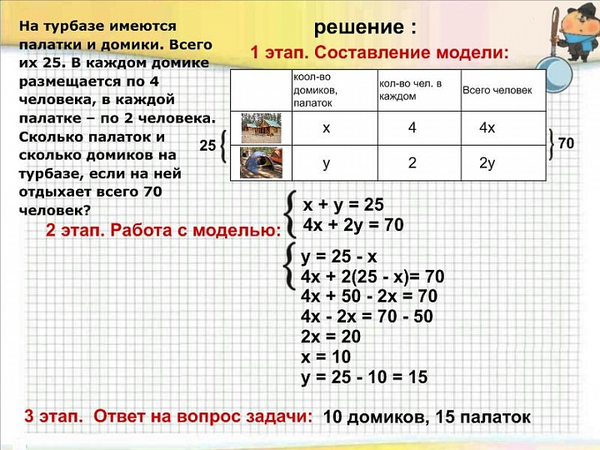

2**. СРЕДСТВА ОБУЧЕНИЯ ТЕМЕ «Системы двух линейных уравнений с двумя переменными»**

**2.1. Карточки с видами**

1. Графический метод решения системы линейных уравнений

y

a1x+b1y=c1

x

a2x+b2y=c2

2. Метод подстановки при решении системы линейных уравнений

$$\left\{\begin{aligned}a1x+b1y=c1 \\ a2x+b2y=c2\end{aligned}\right.$$

$\left\{\begin{aligned}x=\frac{c1-b1y}{a1} \\ a2x-b2y=c2\end{aligned}\right.$

a2) + b2y=c2

3. Метод алгебраического сложения при решении системы линейных уравнений

$\left\{\begin{aligned}a1x+b1y=c1 \\ a2x+b2y=c2 |*k, где a2*k=-a1 \end{aligned}\right.$

+ $\left\{\begin{aligned}a1x+b1y=c1 \\ -a1x+b2y=c2\end{aligned}\right.$

______________________________________________________________________________________________________________________________________________________________________________

b1y+b2y=c1+c2

**4..**

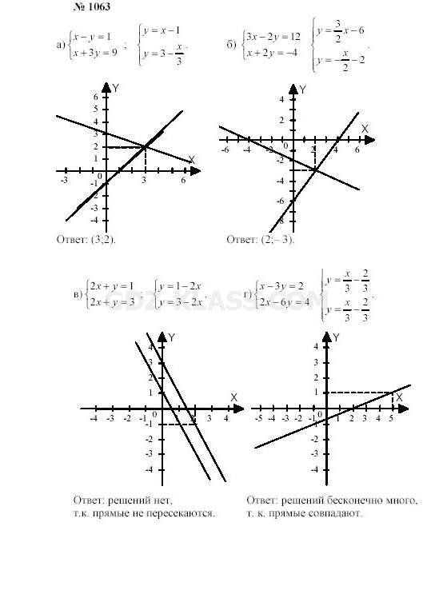

**2.2. Систематизационная схема**

**Системы двух линейных уравнений с двумя переменными**

|  |  |  |  |
| --- | --- | --- | --- |
| **Линейные уравнения с двумя переменными** | | | |
| Определение линейного уравнения с двумя переменными |  | Приводить примеры линейного уравнения с двумя переменными |  |
| Что является решением уравнения с двумя переменными |  | Проверять, является ли пара чисел решением уравнения |  |
| Что является графиком линейного уравнения с двумя переменными |  | Строить график линейного уравнения с двумя переменными |  |
| Что называется решением системы уравнений с двумя переменными |  | Проверять, является ли решением системы пара чисел |  |
| Что значит решить систему уравнений |  | Находить решение системы уравнений |  |
| Алгоритм графического способа решения систем уравнений |  | Решать графически системы уравнений |  |
| Сколько решений может иметь система линейных уравнений с двумя переменными |  | Выяснять, имеет ли система решения, и определять количество решений |  |
| **Решение систем двух линейных уравнений с двумя переменными** | | | |
| Алгоритм решения систем линейных уравнений способом подстановки |  | Определять способы решения систем линейных уравнений, решать системы способом подстановки |  |
| Алгоритм решения систем уравнений способом сложения |  | Решать системы линейных уравнений способом сложения |  |

**2.3. Общая схема определения понятия**

Метод алгебраического сложения

Метод подстановки

Графический способ

Решение системы линейных уравнений

**2.4. Схемы определений понятий**

Методы решения систем линейных уравнений с двумя переменными

3.Решить линейное уравнение. Найти первую переменную

2. Сложить уравнения.

1.Домножить одно уравнение на k, так чтобы a2=-a1

Метод алгебраического сложения

2.Подставить переменную в одно из уравнений и вычислить вторую переменную

1.Выразить одну переменную через другую. Найти переменную

Метод подстановки

2. Координаты точки пересечения графиков – решение системы уравнений

1. Построить графики уравнений

Графический способ

**2.5. Карточки–приемы, используемые при решении задач**

|  |  |
| --- | --- |
| **Приемы, используемые при поиске решения задач и решении задач** | |
| *Название приема* | *Действия* |
| ***Логические познавательные УУД (приемы)*** [5, с.63–81] | |
| Понятие решение системы. Другие варианты(нет решения, множество решений) | 1) прочитать задачу;  2) выделить условие и требование;  3) уточнить условие, понятие, что про них говорится в условии; 4) уточнить требование: , сколь их, что необходимо установить;  5) отработать навык определения варианта отвера |
| Графический прием решения системы | 1) выделить условие и требование;  2) выделить понятия, о которых говорится в требовании задачи;  3) вспомнить методы;  4) выяснить, готовы ли уравнения для построения графиков;  5) выяснить, какие дополнительные шаги необходимо выполнить и выполнить их;  6) если искомое не получено сформулировать промежуточное требование и сделать новые выводы;  7) с помощью определений понятий выводить следствия из требования задачи до тех пор, пока в качестве следствия не получится условие задачи;  8) фиксировать свои действия выбранным способом (словесная, символьная запись, схема, дополнительные построения) |
| Метод подстановки | 1) выделить условие и требование;  2) выделить понятия, о которых говорится в требовании задачи;  3) вспомнить методы;  4) выяснить, что какую переменную рациональнее выразить  5) выяснить, какие дополнительные шаги необходимо выполнить и выполнить их;  6) если искомое не получено сформулировать промежуточное требование и сделать новые выводы;  7) с помощью определений понятий выводить следствия из требования задачи до тех пор, пока в качестве следствия не получится условие задачи;  8) фиксировать свои действия выбранным способом (словесная, символьная запись, схема, дополнительные построения) |
| Метод алгебраического сложения | 1) выделить условие и требование;  2) выделить понятия, о которых говорится в требовании задачи;  3) вспомнить методы;  4) выяснить, что какую переменную рациональнее выразить  5) выяснить, какие дополнительные шаги необходимо выполнить и выполнить их;  6) если искомое не получено сформулировать промежуточное требование и сделать новые выводы;  7) с помощью определений понятий выводить следствия из требования задачи до тех пор, пока в качестве следствия не получится условие задачи;  8) фиксировать свои действия выбранным способом (словесная, символьная запись, схема, дополнительные построения) |
| Алгоритм работы с задачей | 1) выделить условие задачи;  2) раскрыть термины понятий, данных в условии задачи;  3) вспомнить методы реешния, относящиеся к этим понятиям и их формулировки;  4) выводить следствия из условий, до тех пор, пока в качестве промежуточного следствия не получится требование задачи;  5) фиксировать свои действия выбранным способом (словесная, символьная запись, схема, дополнительные построения) |
| ***Общеучебные познавательные УУД (приемы решения учебных задач)*** [5, с.32] | |
| Прием составления схемы поиска решения задачи | 1) использовать один из приемов логических УУД;  2) фиксировать процесс поиска с помощью стрелок, указывающих направление рассуждений;  3) уточнить последовательность выполненных рассуждений и составить план, указав номер действия |

**2.6. Карточки-задания**

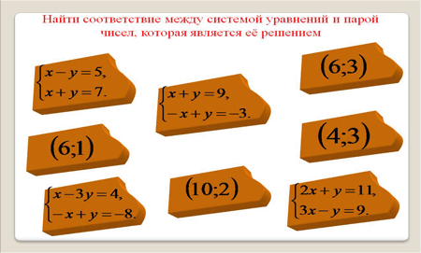

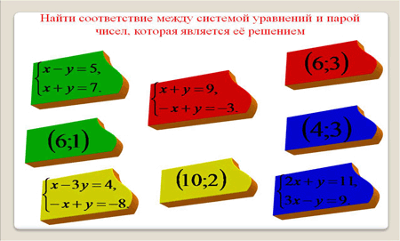

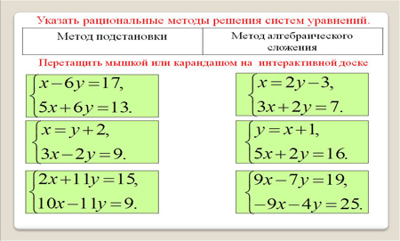

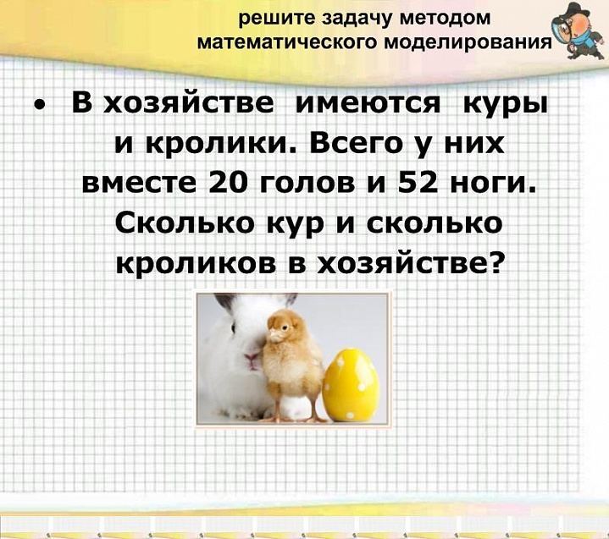

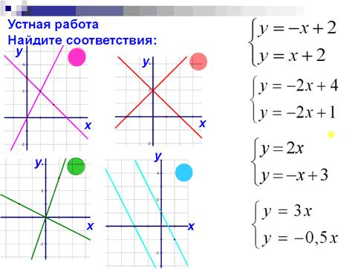

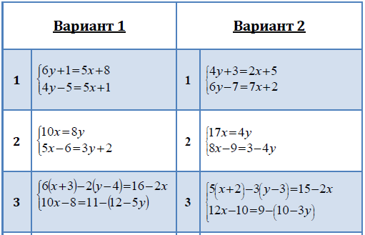

**2.7. Презентация**







**3. ПРИМЕРЫ РЕАЛИЗАЦИИ ЦЕЛЕЙ ОБУЧЕНИЯ ТЕМЕ**

**3.1. Урок № 2 по теме «Метод подстановки»**

1. **Тема**: Метод подстановки, п.12;

2. **Обобщенная** ц**ель урока**: формирование познавательных учебных действий и способностей учащихся решать системы линейных уравнений с двумя переменными методом подстановки;

Ц 1. приобретение учебной компетентности по теме;

Ц 2. контроль усвоения знаний;

Ц 4. применение знаний и навыков по теме;

3. **Задачи**:

*предметные*: ввести понятия метода подстановки;

*метапредметные*: развивать умение решать рационально системы уравнений методом подстановки ;

*личностные*: формировать интерес к математике;

4. **Тип урока:** урок построения системы знаний

5. **Формы работы учащихся**: исследовательская учебно-познавательная

6. **Необходимое техническое оборудование**: персональный компьютер, проектор, экран.

7. **Структура и ход урока** представлены в таблице 9. На каждом этапе урока учитель и учащиеся выполняют конкретные действия (табл. 9), связанные с задачами этапов и познавательными УУД.

8. **Перечень** используемых **ЦОР** и **ЭОР** на данном уроке (таблица 10).

Таблица 9.

***Структура и ход урока «Системы линейных уравнений как математическая модель реальных ситуаций»***

|  |  |  |  |  |  |  |  |
| --- | --- | --- | --- | --- | --- | --- | --- |
| *№ п/п* | *Содержание*  *этапа* | *Название*  *используемых ЦОР и ЭОР*  *(с указанием порядкового номера из Таблицы 4)* | *Деятельность*  *учителя* | | *Деятельность*  *учащихся* | *Познавательные*  *универсальные учебные действия* | *Время, мин* |
| ***1. Организационный этап*** | | | | | | | |
| 1 | Организацион  ный момент |  | Сообщает тему урока, формулирует цель и задачи урока Организация положительного самоопределения ученика к деятельности на уроке. | | Принимают сообщение учителя.  Записывают название темы |  | 2 |
| ***2. Актуализация знаний*** | | | | | | | |
| 2 | Проверка домашнего задания, воспроизведение и коррекция опорных знаний |  | Задает вопросы обучающимся, комментирует ответы, корректируя их | | Выполняют задания  Устно отвечают на вопросы учителя | Анализ; построение логической цепочки; установление причинно-следственных связей; выведение следствий | 5 |
| ***3. Мотивация учебной деятельности учащихся*** | | | | | | | |
| 3 | Постановка учебной задачи. |  | Активизирует деятельность учащихся по поиску учебной проблемы, помогает им сформулировать учебную проблему | | Восприятие информации, наблюдения, выводы, попытки сформулировать проблему | Анализируют способы решения | 3 |
| 5 | Актуализация опорных знаний  Выбор рационального способа решения данной системы уравнений | Составление системы уравнений, №1 | Подготовка мышления детей: актуализация ЗУН, достаточных для используемых на уроке способов действий; тренировка соответствующих мыслительных операций. **Действия с ЦОР:** демонстрация сообщаемого факта, | | Учащиеся включаются в репродуктивную деятельность, предполагающую выполнение действий по образцу. | Ориентируются на разнообразные способы решения системы | 10 |
| 6 | Включение в систему знаний и повторение. | Составление системы уравнений, №1 | Организация работы учащихся на тренировку ранее изученных алгоритмов, включение нового знания в систему знаний. | | Осуществляют поиск решения задачи. Воспринимают их содержание наводящих подсказок, осознают их содержание, делают выводы. | Освоение умения решать задачи с помощью систем уравнений | 5 |
| ***4. Закрепление в знакомой или измененной ситуации*** | | | | | | | |
| 7 | Закрепление. | Решение задачи при помощи системы линейных уравнений, № 2 | **Действия с ЦОР:** демонстрация способов решения, вскрытие логики научного познания | | следят за логикой решения проблемы, знакомятся со способами и приемами научного мышления | Отработка умения решать задачи с помощью систем уравнений | 5 |
| ***5. Творческое применение и добывание знаний в новой ситуации*** | | | | | | | |
| 8 | Решение задач  Самостоятельная работа. | Решение задач при помощи систем линейных уравнений, № 3 | | Организация сам. деятельности учащихся.  **Действия с ЦОР:** организация контроля за пошаговым выполнением работы | Применение изученных способов при решении задач  Фиксируют план решения задачи | Отработка умения решать задачи с помощью систем уравнений | 7 |
| 9 | Составление  задач по математической модели | Решение задач при помощи систем линейных уравнений, № 3 | | По необходимости оказывает помощь, отвечает на вопросы. | По алгоритму составляют реальные ситуации по системе | Строить речевые высказывания в устной и письменной форме | 5 |
| ***6. Информация о домашнем задании*** | | | | | | | |
| 10 | Постановка  домашнего  задания | Домашнее задание по теме 14.5,14.8 |  | |  |  | 1 |
| ***7. Рефлексия*** | | | | | | | |
| 11 | Рефлексия.  Подведение  итогов  урока |  | Организация самооценки учениками деятельности на уроке. | | Самооценка деятельности |  | 2 |
| ***Всего*** | | | | | | | 45 |

***Таблица 10.***

***Перечень используемых ЦОР и ЭОР на данном уроке***

|  |  |  |  |  |
| --- | --- | --- | --- | --- |
| *№* | *Название ресурса* | *Тип, вид ресурса*  Практический Информационный Контролирующий | *Форма предъявления информации (иллюстрация, презентация, видеофрагменты, тест, модель и т.д.)* | *Гиперссылка на ресурс,*  *обеспечивающая доступ к ЦОР и ЭОР* |
| 1 | Составление системы уравнений, №180572 | И-тип | Анимация | <http://school-collection.edu.ru/catalog/res/13694d2a-f3f3-4215-ae7b-e2840ec071c7/?from=3fd8fb77-8ab9-4474-aee1-2c077475aff2&interface=teacher&class=49&subject=17> |
| 2 | Решение задачи при помощи системы линейных уравнений. П2 | П-тип | Модуль с пошаговым контролем | <http://www.fcior.edu.ru/card/7714/reshenie-zadachi-pri-pomoshi-sistemy-lineynyh-uravneniy-p2.html> |
| 3 | [Решение задач при помощи систем линейных уравнений. К2](http://www.fcior.edu.ru/search.page?phrase=%D0%A0%D0%B5%D1%88%D0%B5%D0%BD%D0%B8%D0%B5+%D0%B7%D0%B0%D0%B4%D0%B0%D1%87+%D0%BF%D1%80%D0%B8+%D0%BF%D0%BE%D0%BC%D0%BE%D1%89%D0%B8+%D1%81%D0%B8%D1%81%D1%82%D0%B5%D0%BC+%D0%BB%D0%B8%D0%BD%D0%B5%D0%B9%D0%BD%D1%8B%D1%85+%D1%83%D1%80%D0%B0%D0%B2%D0%BD%D0%B5%D0%BD%D0%B8%D0%B9.+%D0%9A2) | К-тип | Модуль с пошаговым контролем | <http://www.fcior.edu.ru/card/13603/reshenie-zadach-pri-pomoshi-sistem-lineynyh-uravneniy-k2.html> |

Таблица 11.

***Методы решения систем линейных уравнений с двумя переменными***

|  |  |  |
| --- | --- | --- |
| *методы* | Метод подстановки при решении системы линейных уравнений | Метод алгебраического сложения при решении системы линейных уравнений |
|  | $$\left\{\begin{aligned}a1x+b1y=c1 \\ a2x+b2y=c2\end{aligned}\right.$$ $\left\{\begin{aligned}x=\frac{c1-b1y}{a1} \\ a2x-b2y=c2\end{aligned}\right.$ a2 $(\frac{c1-b1y}{a1}$) + b2y=c2 | +  ______________________________________________________________________________________________________________________________________________________________________________  b1y+b2y=c1+c2 |

**3.2. Фрагменты уроков по избранным вопросам**

**в соответствии с темой «Системы двух линейных уравнений с двумя переменными»**

*При этой деятельности используются познавательно-логические УУД: сравнение, конкретизация, анализ, обобщение; общеучебные познавательные УУД: структурирование информации, составления схемы определения понятия.*

*При этой деятельности формируются* *регулятивные УУД: прием коррекции собственной УПД; коммуникативные УУД.*

*При этой деятельности используются регулятивные УУД.*

**Фрагмент урока № 1. *Системы двух линейных уравнений с двумя переменными как математические модели реальных ситуаций*, п. 14.**

1. ***Самоопределение к деятельности (организационное начало).***

Устный счет.

**1) Выразить *х* через *у*: *х* - 5*у* = 7.**2) **Выразить *у* через *х*: 6*х* – *у* = 5; 4*х* + 2*у* = 18.**  
3) **Решением системы уравнений *х* + *у* = 39, является пара (25; 14), (24; 15), (18; 7).**

***х* – *у* = 11;**

4) **Сложите два уравнения *х* + 15*у* = 27 и 3*х*-12*у* = 43.**

**5) Вычтите из уравнения 3*х* + *у* =13 уравнение -2*х* + 2*у* = 2.**

**6) Сколько решений имеет система, если графики уравнений системы пересекаются?**

1. ***Постановка учебной задачи.***

*Постановка цели и формулирование темы урока.*

1. ***Актуализация опорных знаний.***

*Подготовка мышления детей: актуализация ЗУН, достаточных для используемых на уроке способов действий; тренировка соответствующих мыслительных операций.*

Изучение нового материала. Работа с ЦОР: Составление системы уравнений, №180572

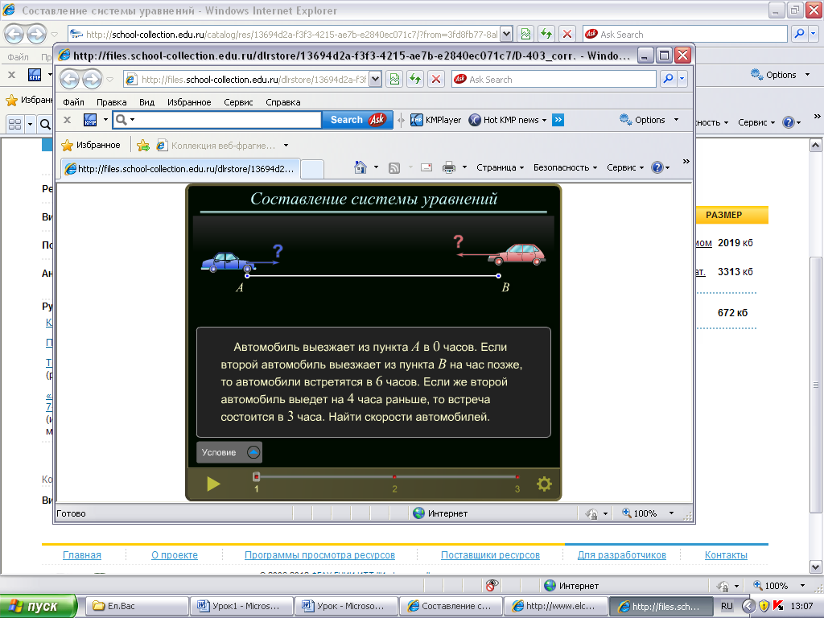 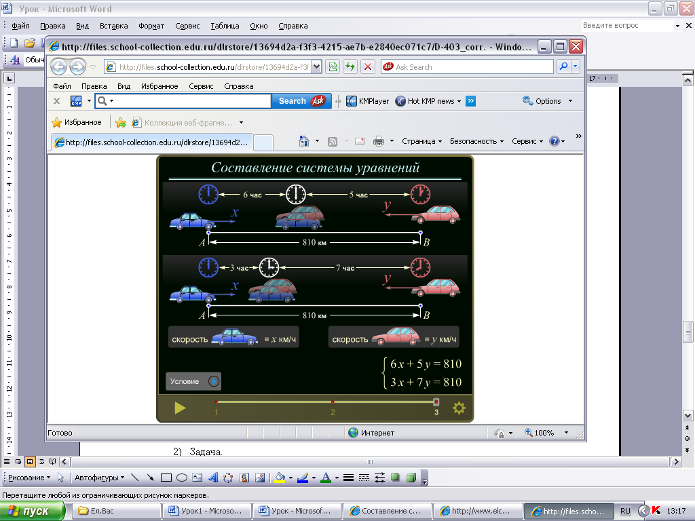

 IV. ***Включение в систему знаний и повторение.***

*Организация работы учащихся на тренировку ранее изученных алгоритмов, включение нового знания в систему знаний.*

Решим данную систему двумя способами.

Первый способ: метод подстановки

6*х* + 5*у* = 810, *у* = 162 – 1,2*х*, *х* = 60,

3*х* + 7*у* = 810; 3*х* + 7(162 – 1,2*х*) = 810; *у* = 90.

Второй способ: метод алгебраического сложения

6*х* + 5*у* = 810, 6*х* + 5*у* = 810, -9у = -810, *х* = 60,

3*х* + 7*у* = 810; -6*х* – 14*у* = -1620; 3*х* + 7*у* = 810; *у* = 90.

Вывод: каким способом удобнее решить эту систему?

***V.     Закрепление.***

1. Работа с ЦОР: Решение задачи при помощи системы линейных уравнений, П2. (модуль с пошаговым контролем, состоящим из четырех шагов).
2. Задача.

Задача

Как-то лошадь и мул вместе вышли из дома,        
Их хозяин поклажей большой нагрузил,  
Долго-долго тащились дорогой знакомой,  
Из последней уже выбиваяся сил.  
«Тяжело мне идти» - лошадь громко стенала.  
Мул с иронией молвил (нес он тоже немало):  
«Неужели, скажи, я похож на осла?  
Может, я и осел, но вполне понимаю:  
Моя ноша значительно больше твоей.  
Вот представь: я мешок у тебя забираю,  
И мой груз стал в два раза, чем твой, тяжелей.  
А вот если тебе мой мешок перебросить,   
Одинаковый груз наши спины б согнул».  
Сколько ж было мешков у страдалицы-лошади?  
Сколько нес на спине умный маленький мул?

|  |  |  |  |
| --- | --- | --- | --- |
| Неизвестные величины | Было мешков | Стало, когда мул забрал мешок | Стало, когда мул отдал мешок |
| Поклажа, которую несла лошадь | *х* | *х* – 1 | *х* + 1 |
| Поклажа, которую нес мул | *у* | *у* + 1 | *у* – 1 |
| 1-ое уравнение | 2(*х* – 1) = *у* + 1 | | |
| 2-ое уравнение | *х* + 1 = *у* – 1 | | |

Решение:

2(*х* – 1) = *у* + 1, 2*х* – *у* = 3, *х* = 5,

*х* + 1 = *у* – 1; *х* – *у* = -2; *у* = 7.

Ответ: лошадь несла 5 мешков, мул – 7 мешков.

1. ***Самостоятельная работа.***

Решение задач при помощи систем линейных уравнений, К2. (модуль с пошаговым контролем, состоящим из двух шагов).

1. Итог урока.

**На каких уроках вы уже встречались со словом система уравнений?**

***Рефлексия деятельности.***

*Организация самооценки учениками деятельности на уроке.*

Чем занимались на уроке? Что понравилось? Что, по-вашему, не удалось?

Домашнее задание: § 14, № 14.5; № 14.8

**Фрагмент урока № 1. Метод подстаноки п. 12.**

**Цель урока:**

Повторить правила раскрытия скобок, приведения подобных и решения линейных уравнений.

Ввести правило решения системы методом подстановки.

Формировать умение решать системы линейных уравнений методом подстановки.

**Ход урока**

**I. Организационный момент.**

**II. Актуализация знаний.**

Устно (с использованием мультимедийной [презентации](http://festival.1september.ru/articles/530529/pril1.ppt)).

№ 1. Раскрыть скобки:

1) http://festival.1september.ru/articles/530529/Image3559.gifhttp://festival.1september.ru/articles/530529/Image3560.gif  
2) http://festival.1september.ru/articles/530529/Image3561.gifhttp://festival.1september.ru/articles/530529/Image3562.gif  
3) http://festival.1september.ru/articles/530529/Image3563.gifhttp://festival.1september.ru/articles/530529/Image3564.gif  
4) http://festival.1september.ru/articles/530529/Image3565.gifhttp://festival.1september.ru/articles/530529/Image3566.gif

№ 2. Привести подобные:

1) http://festival.1september.ru/articles/530529/Image3567.gifhttp://festival.1september.ru/articles/530529/Image3568.gif  
2) http://festival.1september.ru/articles/530529/Image3569.gifhttp://festival.1september.ru/articles/530529/Image3570.gif  
3) http://festival.1september.ru/articles/530529/Image3571.gifhttp://festival.1september.ru/articles/530529/Image3572.gif  
4) http://festival.1september.ru/articles/530529/Image3573.gifhttp://festival.1september.ru/articles/530529/Image3574.gif

№ 3. Решить уравнение:

1)

http://festival.1september.ru/articles/530529/Image3575.gif  
http://festival.1september.ru/articles/530529/Image3576.gif  
http://festival.1september.ru/articles/530529/Image3577.gif  
http://festival.1september.ru/articles/530529/Image3578.gif

2)

http://festival.1september.ru/articles/530529/Image3579.gif  
http://festival.1september.ru/articles/530529/Image3580.gif  
http://festival.1september.ru/articles/530529/Image3581.gif  
http://festival.1september.ru/articles/530529/Image3582.gif

**III. Практическая работа: решить систему уравнений графическим способом.**

|  |  |
| --- | --- |
| **I вариант** | **II вариант** |
| http://festival.1september.ru/articles/530529/Image3583.gif | http://festival.1september.ru/articles/530529/Image3584.gif |

**IV. Проверка практической работы:**

|  |  |
| --- | --- |
| **I вариант** | **II вариант** |
| http://festival.1september.ru/articles/530529/Image3583.gif  http://festival.1september.ru/articles/530529/Image3585.gif http://festival.1september.ru/articles/530529/Image3586.gif   |  |  |  | | --- | --- | --- | | x | 0 | 2 | | y | 1 | 3 |   http://festival.1september.ru/articles/530529/Image3587.gif http://festival.1september.ru/articles/530529/Image3588.gif   |  |  |  | | --- | --- | --- | | x | 0 | 1 | | y | 3 | 0 | | http://festival.1september.ru/articles/530529/Image3584.gif  http://festival.1september.ru/articles/530529/Image3589.gif http://festival.1september.ru/articles/530529/Image3590.gif   |  |  |  | | --- | --- | --- | | x | 0 | 4 | | y | -8 | 0 |   http://festival.1september.ru/articles/530529/Image3591.gif http://festival.1september.ru/articles/530529/Image3592.gif   |  |  |  | | --- | --- | --- | | x | 0 | 2 | | y | 13 | 15 | |
| http://festival.1september.ru/articles/530529/img1.gif | http://festival.1september.ru/articles/530529/img2.gif |

Вывод: для решения данных уравнений графический способ не удобен: в варианте 1решением являются дробные числа, определить которые по графику трудно: в варианте 2 решением являются большие числа, для определения которых не достаточно страницы тетради. Для решения данных систем необходим другой способ решения.

**V. Изучение нового материала** (с использованием мультимедийной презентации).

1. Решение системы уравнений. №12.2(а,б),12.5(а,б)

2. Составление алгоритма решения систем уравнений методом подстановки.

$$\left\{\begin{aligned}a1x+b1y=c1 \\ a2x+b2y=c2\end{aligned}\right.$$

$\left\{\begin{aligned}x=\frac{c1-b1y}{a1} \\ a2x-b2y=c2\end{aligned}\right.$

a2 $(\frac{c1-b1y}{a1}$) + b2y=c2

* Из любого уравнения выразить x или y (например: y из 1 уравнения).
* В другое уравнение вместо выраженной переменной (y) подставить полученное буквенное выражение .
* Получилось уравнение с одной переменной (x). Решив его, найти значение переменной (x).
* Подставить найденное значение переменной (x) в выражение, определённое на первом шаге (например: y). Вычислить значение другой переменной (y).

**VI. Решение систем способом подстановки:**

***Используемые ЦОР***

|  |  |  |
| --- | --- | --- |
| *Название* | *Описание* | *Адрес* |
| Актуализация знаний | презентация | http://festival.1september.ru/articles/530529/ |